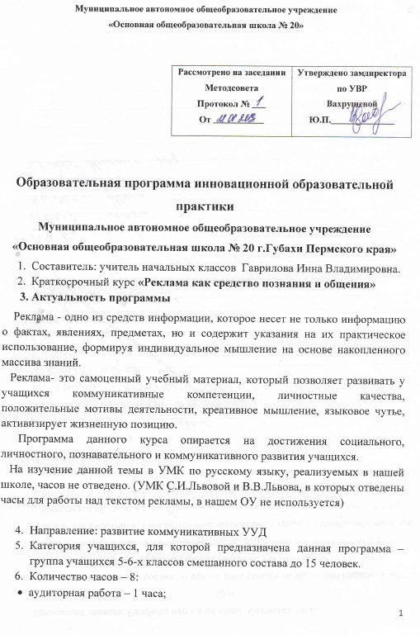
- практическая работа – 5 часа;
- самостоятельная работа – 2 часа.
- Программа реализуется в рамках вариативной части УП школы.
- Организационные условия реализации программы:
- время проведения в течение года – 3-5 раз в год для разных групп учащихся;
- режим проведения: согласно установленному расписанию
- место реализации программы – МАОУ ООШ № 20
- Ожидаемый результат:

Результат | УУД | Критерии и показатели результативности программы
Умение составлять рекламное сообщение (текст) | Коммуникативные: умение с достаточной полнотой и точностью выражать свои мысли в соответствии с задачами и условиями коммуникации; | 90% учащихся смогут создать рекламу нашего города и представить её аудитории.

- Объект оценивания: выступление с рекламой нашего города с целью привлечения туристов (3-5 минут)

Критерии деятельности учащихся | оценивание
- Уникальность | 2 балл – реклама является уникальным продуктом (авторские фото, текст)  1 балл – использовал готовый материал
- .Информативность | 2 балла – представлено достаточно сведений об объекте  1 балл – информации не достаточно
- Лаконичность | 2 балла – рекламное сообщение выдержано во временных рамках  1 балла – превышено время для рекламы
Дополнительные баллы: работа в паре | 2 балла – слушали и слышали друг друга

11. План реализации программы
№ | Название раздела | Часы | Способы деятельности педагога и учащихся | Объект оценивания
1 | Теоретические сведения о рекламе | 1 | Выявление степени значимости рекламы в жизни детей в ходе беседы.  Презентация учителя по теме «История возникновения рекламы».  Парная работа учащихся: нахождение понятия «реклама» в словарях, сети Internet. Сравнение определений, выявление общего и существенного в найденных определениях. | Формулировка понятия «реклама»  Сообщение учащихся по критериям: лаконичность, доступность формулировки для сверстников, выразительность.
2 | Виды рекламы | 1 | Знакомство с видами рекламы (презентация учителя)  Примеры видов рекламы в нашем городе.  Практическая работа в группах. Составление эскизов наружной рекламы (вывеска для школы, костюм человека-сэндвича) | Эскиз наружной рекламы. Критерии: уникальность (новизна) продукта.
3 | Особенности рекламы | 1 | Просматривают видеоролики.  Работа в группах.  Ответ на вопрос: «Какой должна быть реклама?» (должна привлечь внимание; заставить запомнить основную мысль; убедить в необходимости воспользоваться призывом рекламы).  Формулируют совместно с учителем основные требования к рекламе: максимум информации при минимуме слов;  доказательность и доходчивость;  краткость, лаконичность;  зрелищность, оригинальность и неповторимость в деталях.  Выделяют составные части рекламы (по группам).  Просмотр рекламных роликов социальной рекламы. Назначение социальной рекламы. | Выступление групп. Критерии оценки: правильность, полнота ответа, чёткость формулировок.
4. | Составление рекламы по тексту | 3 | Практическая работа учащихся в группах. Учащиеся находят в предложенном тексте крылатые выражения. Используя полученную информацию, составляют рекламную статью.  Индивидуальные задания.  Устные сообщения рекламного характера по темам: «Моя визитка», «Моя любимая книга (журнал, телепередача, игра), «Мой питомец» и т.д.  Практическая работа учащихся в группах.  1. реклама различных школьных предметов, секций, кружков: определяют цель рекламы, её адресата, вид рекламы, языковые средства, визуальный ряд и т.д.. Выступление групп. Самооценка, взаимооценка групповой работы. | Рекламная статья на основе «крылатых выражений». Критерии: доходчивость, оригинальность  Рекламное сообщение. Критерии оценки: умение выбирать выразительные средства (интонацию, мимику, жесты и т.д.), заинтересовать слушателей  Рекламный текст. Критерии: умение заинтересовать аудитерию.
5 | Создание итогового продукта и его презентация. | 2 | Самостоятельное создание авторской рекламы выбранного объекта в соответствии с предложенными учителем критериями. Публичное выступление. (Допускается парная работа, помощь учителя, привлечение родителей, учащихся, прошедших данный курс) | Публичное выступление

  - Материалы для реализации программы
Видеоролики, рекламные плакаты.
  - Необходимое ресурсное обеспечение реализации программы
ПК, мультимедийное оборудование, ресурсы Internet
  - Литература: Павлова Т.И., Романенко О.В. Практика формирования универсальных учебных действий на уроках русского языка: работа с текстом рекламы в 5-11 классах: учебно-методическое пособие.- Ростов н/Дону: Легион, 2012.-64с.- (Мастер-класс.)

Приложение.
Текст для занятия № 3
Несколько оставшихся без работы инженеров решили открыть собственное дело. Не откладывая в долгий ящик, зарегистрировали фирму “Левша”, намекая на то, что им по силам и блоху подковать. Были они не любители в мутной воде рыбу ловить. Создать хотели не фирму-однодневку, которая пустит пыль в глаза, заморочит людям голову, обдерет как липку, оставит после себя филькины грамоты и канет в Лету. С такими надо держать ухо востро, чтобы не попасть впросак.

Нет. Наши знакомые во главу угла поставили профессионализм и честность. И хотя не раз повисал над фирмой домоклов меч и казалось, что дело табак, работали ребята засучив рукава. Сейчас “Левша” в зените славы, заткнув за пояс конкурентов, пожинает заслуженные лавры, являясь звездой первой величины в городе.
Краткосрочные курсы для учащихся 5 классов «Реклама как средство познания и общения»
(инновационная образовательная практика)
